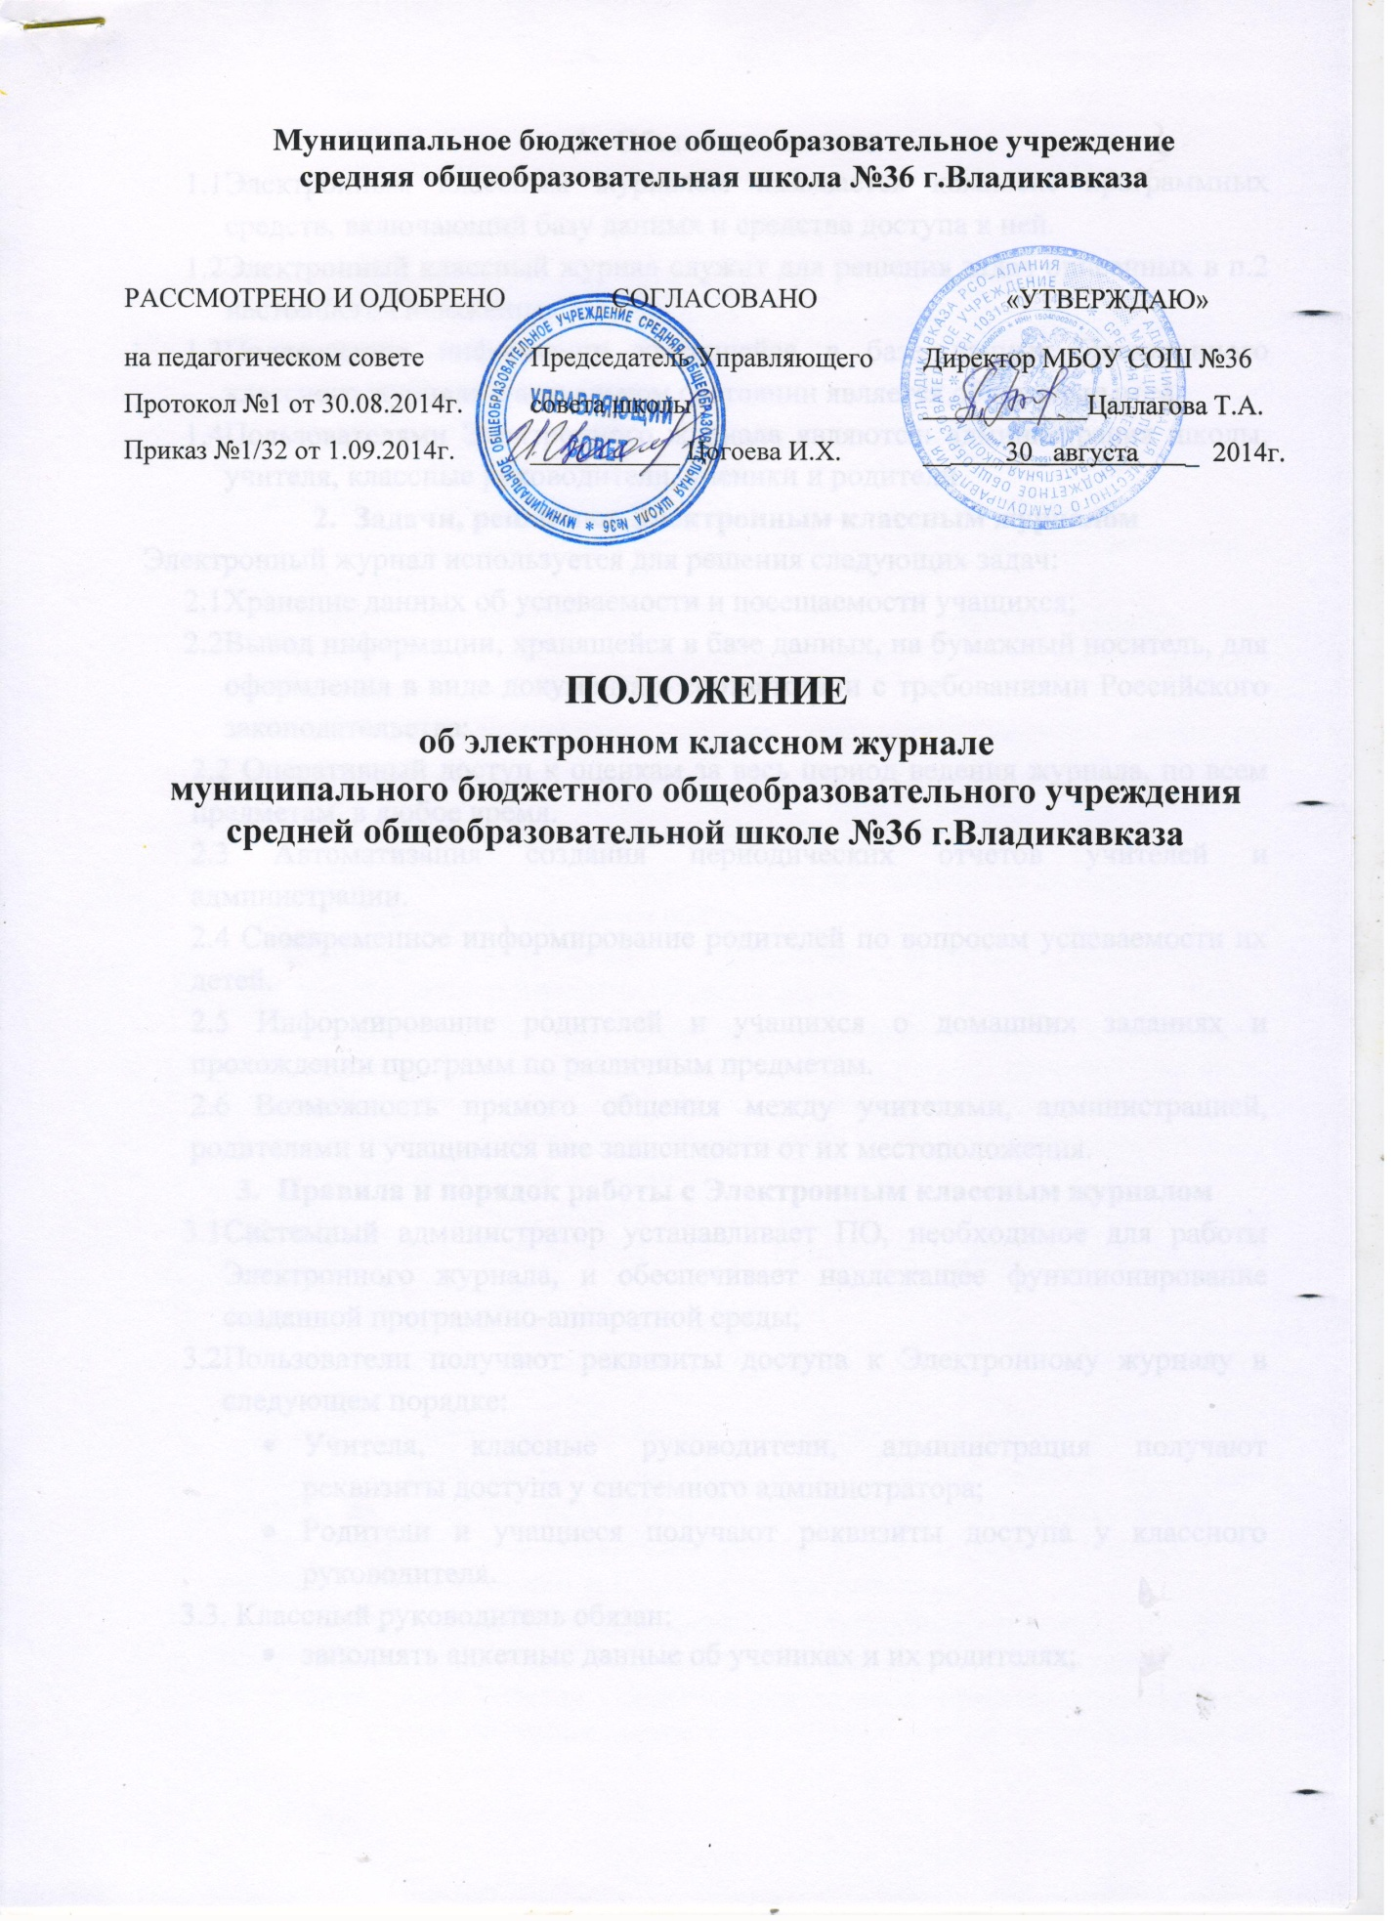

- Общие положения
  - Электронным классным журналом называется комплекс программных средств, включающий базу данных и средства доступа к ней.
  - Электронный классный журнал служит для решения задач описанных в п.2 настоящего Положения.
  - Поддержание информации хранящейся в базе данных Электронного классного журнала в актуальном состоянии является обязательным.
  - Пользователями Электронного журнала являются: администрация школы, учителя, классные руководители, ученики и родители.
- Задачи, решаемые Электронным классным журналом
Электронный журнал используется для решения следующих задач:
  - Хранение данных об успеваемости и посещаемости учащихся;
  - Вывод информации, хранящейся в базе данных, на бумажный носитель, для оформления в виде документа в соответствии с требованиями Российского законодательства;
2.2 Оперативный доступ к оценкам за весь период ведения журнала, по всем предметам, в любое время.
2.3 Автоматизация создания периодических отчетов учителей и администрации.
2.4 Своевременное информирование родителей по вопросам успеваемости их детей.
2.5 Информирование родителей и учащихся о домашних заданиях и прохождении программ по различным предметам.
2.6 Возможность прямого общения между учителями, администрацией, родителями и учащимися вне зависимости от их местоположения.
- Правила и порядок работы с Электронным классным журналом
  - Системный администратор устанавливает ПО, необходимое для работы Электронного журнала, и обеспечивает надлежащее функционирование созданной программно-аппаратной среды;
  - Пользователи получают реквизиты доступа к Электронному журналу в следующем порядке:
- Учителя, классные руководители, администрация получают реквизиты доступа у системного администратора;
- Родители и учащиеся получают реквизиты доступа у классного руководителя.
3.3. Классный руководитель обязан:
- заполнять анкетные данные об учениках и их родителях;
- регулярно, не реже одного раза в неделю, проверять изменение фактических данных и при наличии таких изменений вносить соответствующие поправки;
- еженедельно в разделе «Посещаемость» электронного журнала корректировать сведения о пропущенных уроках учащихся;
- в начале каждого учебного периода, совместно с учителями предметниками проводить разделение класса подгруппы;
- систематически информировать родителей об успеваемости и поведении учащегося через внутреннюю почту системы, либо через «Информационное письмо для родителей», либо через «Отчет об успеваемости и посещаемости для родителя в виде SMS».
3.4. Учитель–предметник:
- заполнять электронный журнал в день проведения урока;
- ежеурочно проверять и оценивать знания учащихся, а также отмечать посещаемость;
- вносить календарно-тематический план до начала учебного года. Количество часов в календарно-тематическом плане должно соответствовать учебному плану;
- вести все записи по учебным предметам (включая уроки по иностранному языку) на русском языке с обязательным указанием темы урока, темы и вида заданий (опрос на уроке, практическая работа, лабораторная работа, контрольная работа, диктант и т.д.);
- в 1-м классе оценки в журнал, дневники и тетради не ставятся.
3.5.Заместители директора школы обязаны:
- вносить своевременно расписание уроков, общешкольных мероприятий и изменения в расписание;
- осуществлять периодический контроль над ведением Электронного журнала, содержащий: процент участия в работе, процент учащихся, не имеющих оценок, процент учащихся имеющих одну оценку, запись домашнего задания, учет пройденного учебного материала, процент участия родителей и учащихся.
3.6.Родители и учащиеся имеют доступ только к собственным данным, и используют Электронный журнал для их просмотра и ведения переписки, в соответствии с инструкцией.
3.7.Правила выставления итоговых отметок
- итоговые оценки учащихся за триместр, полугодие, год должны быть обоснованы.
- для объективной аттестации учащихся за триместр и полугодие необходимо наличие не менее трех оценок (при 2-часовой недельной учебной нагрузке по предмету) и более (при учебной нагрузке более 2-х часов в неделю) с обязательным учетом качества знаний учащихся по письменным, лабораторным и практическим работам.
- при выставлении триместровых, полугодовых, годовых, итоговых отметок не допускается записи «н/а». В случае отсутствия текущих оценок по предмету из-за болезни учащегося или по иной причине рекомендуется продлить сроки обучения данного учащегося с последующей сдачей текущего материала в форме зачета, экзамена или иной другой формы. В случае наличия у учащегося справки о медицинской группе здоровья на уроках физической культуры оцениваются положительнотеоретические знанияпо предмету. Запись «осв.» в журнале не допускается.
- итоговые оценки за четверть, полугодие и год выставляются на странице «Итоговые отметки», следующий непосредственно за столбцом даты последнего урока.
- итоговые оценки выставляются не позднее последнего урока в учебном периоде.
4.Контроль и хранение.
4.1. Директор школы, сетевой системный администратор, операторы обязаны обеспечить меры по бесперебойному функционированию электронного журнала, регулярному созданию резервных копий.
4.2. Контроль за ведением электронного журнала заместителем директора школы по учебной работе не реже 1 раза в учебный модуль (фактическое усвоение программы (соответствие учебному плану и тематическому планированию); объективность выставленных текущих и итоговых оценок; наличие контрольных и текущих проверочных работ; правильность записи замены уроков (если таковые были).
4.3. Результаты проверки классных журналов заместителем директора школы публикуются на «Доске объявлений».
4.4. В конце каждого учебного года электронные журналы, проходят процедуру архивации. Бумажные классные журналы в СОШ №36 сохраняются.
5.Права, ответственность
5.1.Права:
- Все пользователи имеют право на своевременные консультации по вопросам работы с Электронным журналом;
5.2.Ответственность:
- Учителя несут ответственность за ежедневное и достоверное заполнение оценок и отметок о посещаемости учащихся;
- Классные руководители несут ответственность за актуальность списков классов и информации об учащихся и их родителях;
- Все пользователи несут ответственность за сохранность своих реквизитов доступа;
- Системный администратор несет ответственность за техническое функционирование Электронного журнала и смежных систем, а так же резервное копирование данных и их восстановление в актуальном состоянии.
6.Отчетные периоды
6.1.Отчет по активности пользователей при работе с Электронным журналом создается один раз в неделю;
6.2.Отчеты по успеваемости и качеству обучения создаются каждый учебный модуль, а так же в конце триместра и года.

